Galilée
Nom : Galilée

Nom au complet : Galileo Galilei

Période de temps : 1564-1642

Nationalité : Italien

Découverte : Héliocentrisme

Reprend l’idée de Copernic

Organisation contre : l’Église

Théorie 1 : Géocentrisme

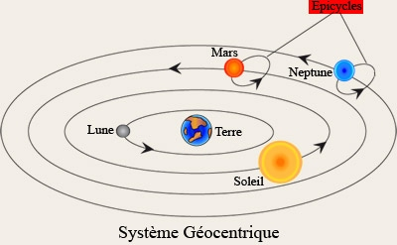
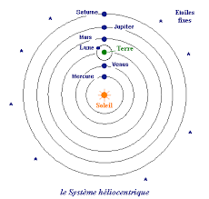
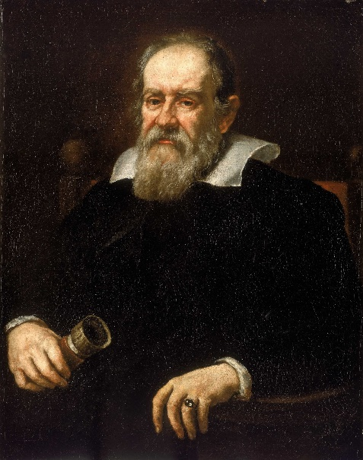
Théorie 2 : Héliocentrisme

